56. sat: Zbrajanje (38 + 26) – ponavljamo, str. 80. i 81.
Vježbanje nastavnih sadržaja
UPUTA ZA UČENIKE
Otvori udžbenik Matematiku 2 na 80. i 81. stranici.

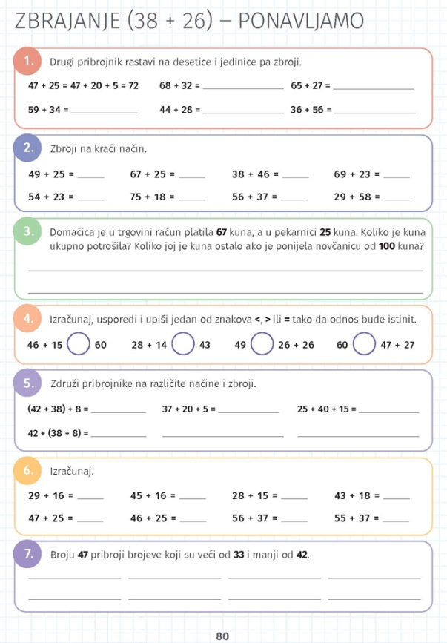 | 1. Prati upute i zbroji na dulji način.  2. Brojeve zbroji na kraći način.  3. Pažljivo čitaj: Što nam je u zadatku poznato, a što nepoznato? Na koja pitanja moramo odgovoriti? Kojim ćeš se računskim radnjama koristiti?  4. Zbroji i usporedi.  5. Kako je prikazano u prvom primjeru, zbrajaj pribrojnike na različite načine. Koristi zagrade.  6. Kratko zbroji.  7. Broju 47 pribroji zadane brojeve koji su između 33 i 42.
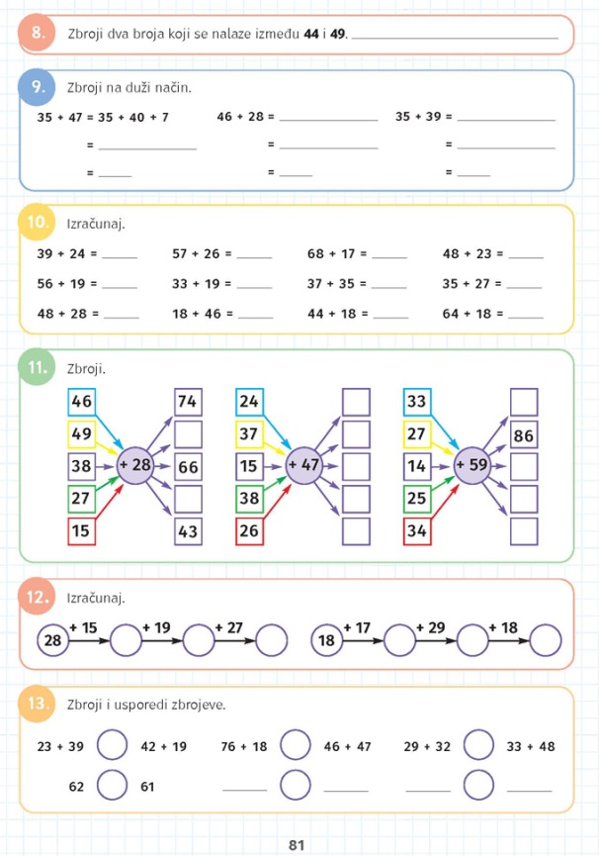 | 8. Zbroji bilo koja dva broja koji se nalaze između brojeva 44 i 49.  9. Izračunaj na dulji način tako da rastaviš drugi pribrojnik i zbrajaš po redu.  10. i 11. Riješi zadatke.  12. Kratko zbroji prateći strelice.  13. Zbroji i usporedi dobivene rezultate.

DIGITALNI UDŽBENIK
U digitalnom udžbeniku na 80. stranici uz 6. zadatak nalazi se digitalni zadatak u kojem možeš ponoviti zbrajanje uz rastavljanje drugog pribrojnika.
Na 81. stranici uz 13. zadatak nalazi se digitalni zadatak sa tablicom koju trebaš popuniti pomoću dijagrama.
Riješi ove zadatke.

Otvori svoj digitalni udžbenik (CTRL + lijevi klik na pčelicu) ili kopiraj ovu poveznicu i zalijepi u adresnu traku: https://hr.mozaweb.com/mblite.php?cmd=open&bid=HR-ALFA-MAT2-1560&page=80#opentool:feladatlejatszo

UPUTA ZA RODITELJE
- Provjerite točnost riješenih zadataka u udžbeniku na stranicama 80. i 81.

- Za zbrajanje kao što je 38 + 26 potrebno je puno vježbe, zato ove stranice udžbenika obiluju primjerima. Ako smatrate da učenici imaju prostora za poboljšanje, ponudite im još dodatnih zadataka.

